Всемирная история, 6 классАвтор: Шепелевич Наталья Михайловна

Западная Европа в V – IXвв.: начало новой цивилизации

Задание № 1
Вопрос: Укажите племена, которые не являются германскими.
Выберите несколько из 6 вариантов ответа:

1. Вестготы
2. Гунны
3. Остготы
4. Саксы
5. Франки
6. Славяне

Задание № 2
Вопрос: Определите правильную последовательность событий.
Укажите порядок следования всех 4 вариантов ответа:
1.Падение Западной Римской империи.
2.Создание варварских королевств.
3.Вторжение кочевников-гуннов в Европу.
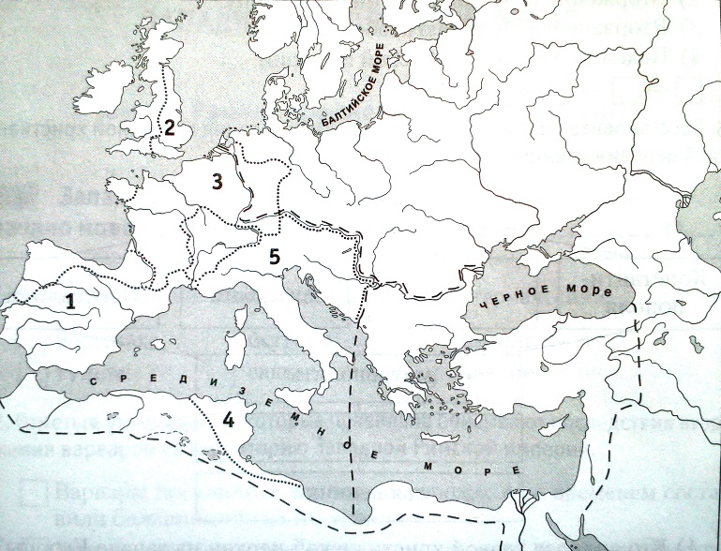4.Вторжение в Испанию арабов.

Задание № 3
Вопрос: Укажите цифру, которой обозначено
государство, созданное вестготами.
Выберите один из 5 вариантов ответа:
1.1
2.2
3.3
4.4
5.5

Задание № 4
Вопрос: Укажите год, который считается концом эпохи Древнего мира и началом эпохи Средневековья.
Запишите число:___________________________

Задание № 5
Вопрос: Соотнесите племена и территории, на которых они создали новые королевства.
Укажите соответствие для всех 5 вариантов ответа:

1. Испания
2. Британия
3. Северная Африка
4. Италия
5. Галлия (Северная Франция)

А. Остготы
Б. Вандалы
В. Вестготы
Г. Англы и саксы
Д. Франки
Задание № 6
Вопрос: Государственная религия в Римской империи с IV в.
Составьте слово из букв:РИТХОВИТСНСА - ______________________________________

Задание № 7
Вопрос: Соотнесите понятие и его определение.
Укажите соответствие для всех 6 вариантов:
1.Сообщество верующих в Христа со своей иерархией духовенства, обрядностью и правилами служения Богу.
2.Особый слой общества, который состоит из всех священнослужителей церкви.
3.Искренне верующие люди, которые уходили от повседневных житейских забот и жили совместно, общинами, они молились, размышляли о вечной жизни.
4.Церковное учреждение, в котором проживает и осуществляет свою деятельность община монахов.
5.Объединения монахов, которые образовывались на западе Европы.
6.Христианские проповедники, которые самоотверженно несли свою веру язычникам.

А.Духовенство
Б.Ордены
В.Монастыри
Г.Церковь
Д.Миссионеры
Е.Монахи

Задание № 8
Вопрос: Назовите понятие по его определению:
Форма правления, при которой высшая власть в стране находится в руках одного человека и передается по наследству.
Запишите ответ:__________________________________________

Задание № 9
Вопрос: Как в истории называется эпоха массовых перемещений племен на территорию Римской империи в IV-VII вв.?
Выберите один из 3 вариантов ответа:
1. Великое переселение народов 2. Великое перемещение народов
3. Великая миграция народов

Задание № 10
Вопрос: Определите, какие из указанных критериев характеризуют германцев, а какие римлян.
Укажите соответствие для всех 4 вариантов:
1. Германцы А. Подчинялись писаным законам.
2. Римляне Б. Подчинялись неписаным обычаям.
В. Служили в армии
Г. Платили налоги

Ответы:
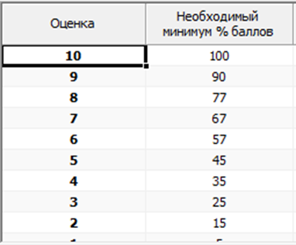1. (2 б.) Верные ответы: 2; 6
2. (4 б.) Верные ответы: 3 – 1 – 2 – 4
3. (1 б.) Верные ответы: 1
4. (2 б.): Верный ответ: 476
5. (5 б.) Верные ответы: 1 – В, 2 – Г, 3 – Б, 4 – А, 5 – Д
6. (2 б.) Верные ответы: ХРИСТИАНСТВО
7. (6 б.) Верные ответы: 1 – Г, 2 – А, 3 – Е, 4 – В, 5 – Б, 6 – Д
8.(3 б.) Верный ответ: Монархия
9. (1 б.) Верные ответы: 1
10. (4 б.) Верные ответы: 1 – Б, В 2 – А, ГВсего: 30 б. (1 б. – 3,33 %)

